NÁBOŽENSKÁ VÝCHOVA 8.A, 8.B na obdobie 11.5.-22.5.2020
OCHRANA HODNÔT
Zopakuj si :
Desatoro Božích prikázaní

1. Ja som Pán, tvoj Boh! Nebudeš mať okrem mňa iných bohov, ktorým by si sa klaňal.
2. Nevezmeš Božie meno nadarmo.
3. Pamätaj, že máš svätiť sviatočné dni.
4. Cti svojho otca a svoju matku.
5. Nezabiješ.
6. Nezosmilníš.
7. Nepokradneš.
8. Nebudeš krivo svedčiť proti svojmu blížnemu.
9. Nebudeš žiadostivo túžiť po manželke svojho blížneho.
10. Nebudeš túžiť po majetku svojho blížneho.

/ HODNOTY KULTÚRY ŽIVOTA A KULTÚRY SMRTI /
Porozmýšľaj, ktoré prikázanie nám to pripomína.

VÝTVARNÁ VÝCHOVA 8.A, 8.B na obdobie 11.5.-22.5.2020
PODNETY DIZAJNU - REKLAMA
Reklama patrí medzi najdôležitejšie časti komunikačného mixu.
Porozmýšľaj, či aj teba zaujala nejaká reklama a prečo. Ak by si mohol, akú reklamu by si navrhol ty. Vieš vymyslieť aj nejaký reklamný slogan?
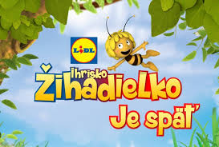

FYZIKA
VZÁJOMNÁ PREMENA POLOHOVEJ A POHYBOVEJ ENERGIE
Pohybová energia telesa sa môže premeniť na polohovú energiu toho istého telesa a naopak.
Napríklad:
- ak vyhodíme loptu
- vodopády
- voda padajúca na mlynské koleso
Napr.: Ak vyhodíme loptu zvislo nahor, vykonáme prácu a lopta získa pohybovú energiu. Lopta stúpa, jej rýchlosť sa zmenšuje. V najvyššom bode sa lopta na okamih zastaví, jej pohybová energia je nulová. Pohybová energia lopty sa premenila na polohovú energiu v gravitačnom poli Zeme.
Lopta začne voľne padať – polohová energia lopty sa mení na jej pohybovú energiu.
Pri premenách energie môže dochádzať aj k prenosu energie na iné telesá.
Napr. Vodné elektrárne využívajú premenu polohovej energie vody na pohybovú energiu vody, tá sa mení na pohybovú energiu rotora turbíny.
BIOLÓGIA
FAKTORY OVPLYVŇUJÚCE ŽP ORGANIZMOV A ČLOVEKA
1/ Priaznivé – pozitívne vplyvy súvisia s tvorbou kultúrnej krajiny, ktorá je v ekolog. rovnováhe
2/ Nepriaznivé – negatívne, narúšajú zložky biosféry a vzťahy medzi nimi → až ekologické katastrofy
- Priemysel – ťažké kovy, zlúčeniny Cl, N, C, S
- Energetika – spaľovanie fosílnych palív
- Ťažba nerastných surovín – mení reliéf krajiny, haldy hlušiny, otrasy
- Doprava – výfukové plyny – smog, hluk
- Odpad – rádioaktivita, toxické látky
- Poľnohospodárstvo – nadmerné hnojenie, postreky, veľkochovy
Civilizačné ochorenia – ochorenia srdca, rakovina, cukrovka, obezita, alergie
Alternatívne zdroje – energia slnka, vetra, geotermálna, vody
Milí žiaci,
od tohto týždňa sa nám skracuje počet hodín slovenského jazyka a literatúry z 5 na 3. To znemená, že doteraz ste dostávali zadania normálne podľa rozvrhu. Teraz budeme mať 2 hodiny slovenského jazyka a hodinu literatúry. Takže zadaní bude trošku menej.
Slovenský jazyk 8.A,B od 11.5.-15.5.2020
Príslovkové určenie sme brali už v siedmom ročníku.
Napíšte si:
Príslovkové určenie miesta – Pum – vetný člen, ktorý vyjadruje rozličné okolnosti deja.
Pýtame sa : Kde?, Kadiaľ? , Odkiaľ?
Môže byť vyjadrené: - príslovkou - dnu
- predložkou a podstatným menom - žiť na ostrove
- zámenom – žijú tu leguány.

Príslovkové určenie času – Puč – vetný člen, ktorý vyjadruje časové okolnosti deja.
Pýtame sa: Kedy ?, Odkedy?, Ako dlho?
Môže byť vyjadrené: - príslovkou - hneď
- podstatným menom – nevideli sme sa rok
- zámenom – odvtedy
- viacerými slovami – čakáme pätnásť minút.

Príslovkové určenie spôsobu – Pusp – vetný člen, ktorý pomenúva, ako dej prebieha.
Pýtame sa: Ako?, Akým spôsobom?
Môže byť vyjadrené: - príslovkou - hovoríš potichu
- podstatným menom s predložkou – odpovedal bez váhania
- zámenom – urobíme to takto
- prirovnaním – mlčí ako ryba.

Príslovkové určenie príčiny – Pupr - vetný člen, ktorý pomenúva, prečo dej prebieha alebo neprebieha.
Pýtame sa: Prečo?, Začo?, Z akého dôvodu?
Najčastejšie býva vyjadrený podstatným menom s predložkou.
Štart pretekov pre víchricu odložili. Pokutovali ho za rýchlosť.

Písomne vypracujete cvičenie: strana 98/2a

Literatúra
Napíšte si:
Jana Skladaná: Slová z hlbín dávnych vekov
Prečítajte si text.
Urobte písomný zápis: : Lit. druh: epika
Lit. forma: próza
Lit. žáner: vedecko-populárna literatúra
Vysvetlite na základe prečítanej ukážky:
Čo znamená Hurónsky rev?
Čo znamená Šalamúnova múdrosť?

MATEMATIKA
na facebooku bola vytvorená skupina, v ktorej spoločne riešime úlohy. Ich zadania máte uvedené nižšie pre tých, ktorí nie sú na facebooku.
Vzorce máte všetci. Pozrite si na youtube video a pošlite mi vyriešené úlohy, napr. ucitelka.svedlar@gmail.com Ďakujem.
https://www.youtube.com/watch?v=orlqd8bACXs&list=PL2TKFmozXVmzFiBNTfRge9LR7wuXn3Ru7&index=51
Úloha 1: Vypočítajte dĺžku kružnice, ktorej polomer je 12 cm.
Úloha 2: Vypočítajte dĺžku kružnice, ktorej priemer je 4 dm.
Úloha 3: Urč priemer kruhu, ktorého obvod je 0,628 mm.
Úloha 4: Urč priemer kruhu, ktorého obvod je 6$π$ dm.
Úloha 5: Urč polomer kružnice, ktorá má dĺžku 125,6 km.
Úloha 6: Urč polomer kružnice, ktorá má dĺžku 92$π$ cm.
Všetci žiaci, ktorí ešte neodovzdali riešenia úloh, v pondelok medzi 9:00 až 11:00 prinesú do školy zošity na kontrolu. Prikladám vzorové riešenie úlohy spred dvoch týždňov.

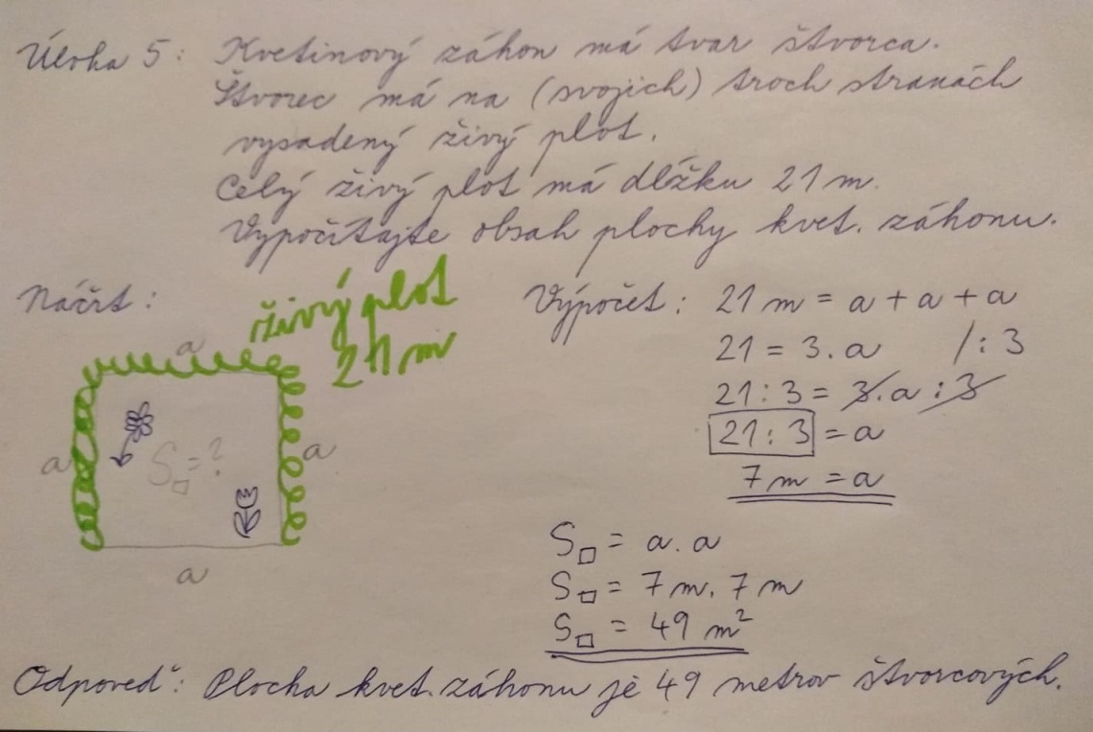
DEJEPIS
Od memoranda k Matici slovenskej(učebnica s.57-60)
1849 – 1859 – obdobie zvané neoabsolutizmus – neslobodnejší režim, ako pred revolúciou
- polícia sledovala všetkých aktívne zapojených do revolúcie
- etniká sa prihlásili o národné práva
Slovenskí politickí predstavitelia sa pokúšali uspieť vo voľbách do uhorského snemu – nevydarené
6. – 7. júna 1861 – celonárodné zhromaždenie do Turčianskeho sv. Martina – prijalo a schválilo Memorandum slovenského národa
- politický program
- Slováci požadovali národné a politické práva
- návrh – vytvoriť autonómiu pre územie Slovenska – Hornouhorské slovenské Okolie
- slovenčina ako úradný jazyk v slovenských stoliciach
- vlastný snem a slovenské školy
- hovorilo sa aj o vytvorení Matice Slovenskej
- memorandum predložili Uhorskému snemu
Štefan Marko Daxner – spolupracoval na tvorbe Žiadostí slovenského národa a vypracoval Memorandum slovenského národa.
Tri slovenské gymnázia a Matica slovenská
- panovník nepovolil autonómiu
- 1862 – 1869 – otvorené 3 gymnázia, kde bola vyučovacím jazykom slovenčina:
  - Veľká Revúca
  - Turčiansky sv. Martin
  - Kláštor pod Znievom

- finančné zbierky – pri dostatočnej sume
4.8.1863 – založená Matica slovenská v Turčianskom sv. Martine pri príležitosti osláv 1000 výročia príchodu Cyrila a Metoda na Veľkú Moravu.
Matica slovenská
- rozvoj duchovného života Slovákov
- podporovala kultúru, vzdelanosť a literatúru, umenie i vedu
- vydávala knihy a učebnice
- základ inštitúcií – knižnice, múzeá, archívy
- predseda Štefan Moyzes
- podpredseda Karol Kuzmány
Činnosť gymnázií a Matice slovenskej → oživenie spolupráce a aktivít vzdelancov
1875 - Matica a Gymnáziá zrušené uhorskou vládou.
Úloha: Pripraviť projekt : Matica slovenská. Poslať na adresu- lpromosinova@gmail.com
GEOGRAFIA
Prepíšte si nové poznámky do zošita. Nakreslite do zošita k poznámkam erb mesta Prešov.
PREŠOVSKÝ KRAJ
Susedné štáty: Poľsko, Ukrajina
Susedné kraje: Žilinský, Banskobystrický, Košický
Kultúrne a historické regióny kraja: Spiš, Šariš, Horný a dolný Zemplín, Zamagurie Povrchové tvary: Tatry, Nízke Tatry, Pieniny, Levočské vrchy, Čergov, Šarišská vrchovina, Nízke Beskydy, Bukovské vrchy, Slanské vrchy, Popradská, Hornádska a Košická kotlina Rieky: Poprad, Dunajec, Torysa, Topľa, Ondava, Laborec, Cirocha
Vodné diela: Veľká Domaša, Starina
Podnebie – klimatická oblasť: mierne teplá klimatická oblasť, teplotná inverzia
Chránené územia: TANAP, NAPANT, Pieninský NP, NP Poloniny, NP Slovenský raj Okresné mestá: Poprad, Stará Ľubovňa, Kežmarok, Bardejov, Sabinov, Levoča, Prešov, Svidník, Medzilaborce, Stropkov, Vranov nad Topľou, Humenné, Snina
poľnohospodárstvo: pšenica, raž, jačmeň, chov hovädzieho dobytka, ošípaných
priemysel: Chemosvit - Svit ,Tatravagónka, Whirpool - Poprad, Mecom - Humenné, Bukóza – Vranov
- výskyt nerastných surovín - patrí k najchudobnejším krajom SR
- nerastné suroviny: kamenná soľ, vápenec, stavebný kameň
Cestovného ruch: národné parky, Belianska jaskyňa, splav Dunajca na pltiach, Bardejov- kúpele, historické centrum mesta, Levoča- oltár Majstra Pavla, Prešovský Solivar, Spišský hrad,...

INFORMATIKA, pokyny na obdobie 11.5. – 22.5.2020
Témou je vyhľadávanie informácie na internete.
Vašou úlohou je vyhľadať na internete zlatý fond hádaniek. Z neho vypísať 10 hádaniek a uviesť správny bibliografický odkaz pod napísaný text. Ako na to? Vyhľadáš potrebné informácie, precvičíš si prstoklad na PC a potom skopíruješ adresu (link do PC). Pokús sa nájsť aj iné formy uvádzania bibliografických odkazov (ako správne uvádzame časopisy, knihy, hudbu, filmy)
OBČIANSKA NÁUKA (11.5-15.5.2020)
- v zošite máte mať k dnešnému dňu napísané poznámky z učiva Trestné právo,
- následne vypracujte do zošita cv. 1 z učebnice na str. 39 (Úlohy a námety na aktivity).
CHÉMIA 8.A, 8.B TRIEDA
SOLI, VÝZNAMNÉ SOLI 13.05.2020
Učebnica strana 68 až 69, urobiť si poznámky a naučiť sa. V poznámkach sa zamerať na:
čo sú soli, soli kyseliny sírovej – síran vápenatý, síran meďnatý – vlastnosti a použitie, soli kyseliny dusičnej – dusičnan draselný, dusičnan sodný – ich vzorce, vlastnosti a použitie.
SOLI KYSELINY UHLIČITEJ 14.05.2020
Učebnica strana 70, urobiť si poznámky a naučiť sa. V poznámkach sa zamerať:
Uhličitan sodný, sóda bikarbóna, uhličitan vápenatý – ich vzorce, vlastnosti a použitie.
Poznámky a vypracované odpovede aj z predchádzajúcich úloh mi postupne pošlite na moju mailovú adresu:
jarmila.romanova@centrum.sk
Telesná a športová výchova – dievčatá od 11.5. – 22.5.2020
Milé žiačky, na tieto dva týždne je téma: Sezónne činnosti – cvičenie v prírode. Skôr ako začnete športovú činnosť, nezabudnite urobiť rozcvičku, pripojte aj strečing . Vašou športovou aktivitou bude: Chôdza do kopca – môžete sa vybrať na Buchvald alebo iný kopec. Nezabúdajte na správne dýchanie a pitný režim pri chôdzi. Druhou aktivitou bude : Cyklistika – nezabúdajte na dodržiavanie cestnej premávky a nariadených pokynov v čase karantény. Fotky z aktivít mi môžete poslať na Facebook, Messenger alebo mailom klamarcikova.a@gmail.com.
S pozdravom Vaša učiteľka TSV

Telesná a športová výchova– 2 stupeň
- prechádzky do prírody
- beh na krátke vzdialenosti
- aerobic ( ranná rozcvička, cviky na mieste, dychové cvičenia )
- bicyklovanie v prírode alebo obci
- Vedomostná úloha : Tvojou úlohou bude pripojiť sa na internet, otvoriť si stránku GOOGLE a do vyhľadávača napísať slová „ Novodobé olympijské hry“. Zisti a napíš mi kedy, kde sa konali tieto hry a kým boli založené.
Vaše odpovede na moje otázky mi môžete zasielať na aplikáciu Messenger – Patrik Olejár ( nie Facebook )
Pokyny ANJ pre 8.A/8.B na obdobie 11.5.-17.5.2020
Pracovný zošit 44/cv.1 – vypracujte písomne do zošitov – pospájajte polovice výrazov podľa vzoru
Pracovný zošit 44/cv.2 – prepíšte vety do zošitov a doplňte slovné spojenia z cvičenia 44/1 podľa vzoru
Naučte sa slovnú zásobu z lekcie 5B
Vypracované cvičenia str. 44/1, 2 odfoťte, označte menom a priezviskom a pošlite na môj email: radovankamihalik@gmail.com do 17.5.2020

Pokyny TECH pre 8.A/8.B na obdobie 11.5.-24.5.2020
Milí žiaci, tento krát vypracujte projekt na tému: „Moje budúce povolanie“, ktorý bude obsahovať váš plán a časový rozvrh pre dosiahnutie kariérnych cieľov...
Po vypracovaní projekt odfoťte, označte menom a priezviskom a pošlite na môj email: radovankamihalik@gmail.com do 17.5.2020. Ten ďalší týždeň budete mať od techniky opäť pokoj

HUV – 8.B
-pozrieť si nejaký kabaret na youtube

